
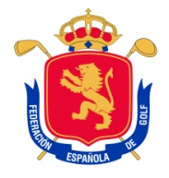
CAMPEONATO INTERNACIONAL DE ESPAÑA SENIOR FEMENINO
- Doble e individual -
La Manga Club. 9 – 12 de febrero de 2012

HOYOS DE PLAY- OFF

PLAY –OFF HOLES

HOYO 18
HOLE 18

SE JUGARÁ SUCESIVAMENTE A MUERTE SÚBITA
IT WILL BE PLAYED SUDDEN DEATH

EL COMITÉ DE LA PRUEBA

